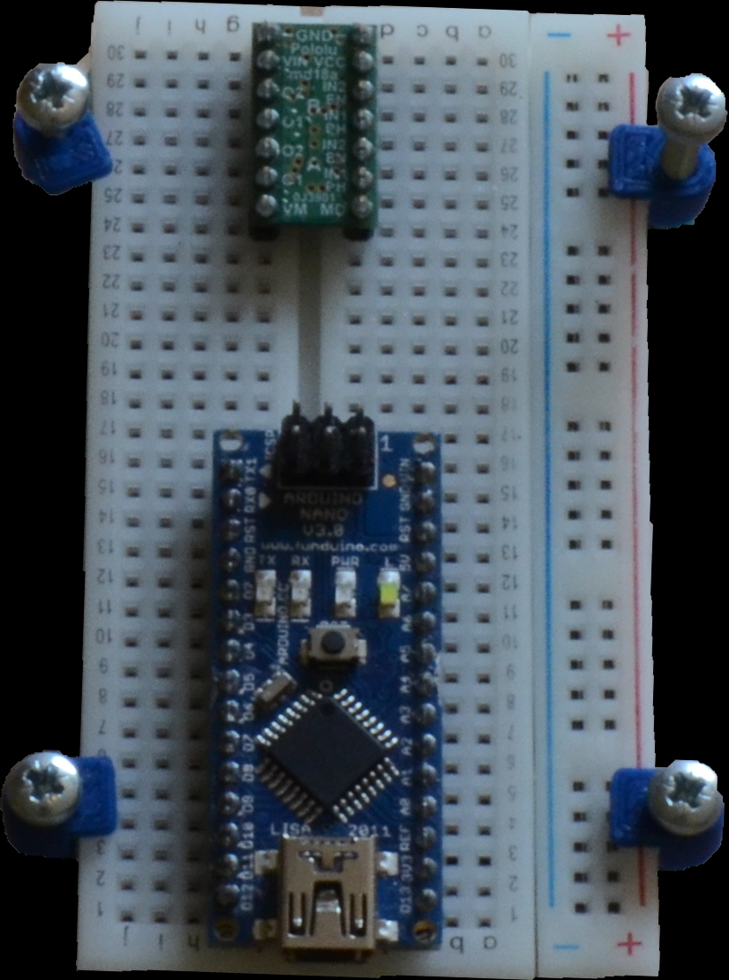
Schritt 1: Platzieren der Elektronik
Der Arduino Nano wird USB nach unten auf die Platine angebracht, mit der Strom-Leitung auf der rechten Seite.
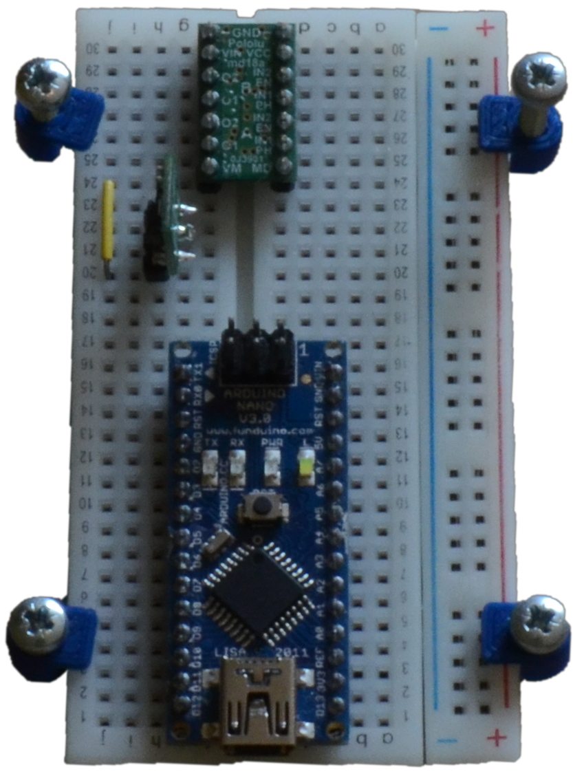
Dann wird der Motor-Treiber ganz oben auf der Platine angebracht, mit den zwei GND Pins nach oben zeigend.

Nun wird eine Drahtbrücke vom „VM“ Pin der Motorsteuerung aus nach unten gelegt. Sie sollte mindestens drei Reihen überbrücken können.
An dieser Drahtbrücke wird dann der +5V-Spannungsregler angebracht, sodass der „VM“-Pin mit dem „VIN“ Pin verbunden ist.
Schritt 2: Verbinden von GND (0V) und +5V
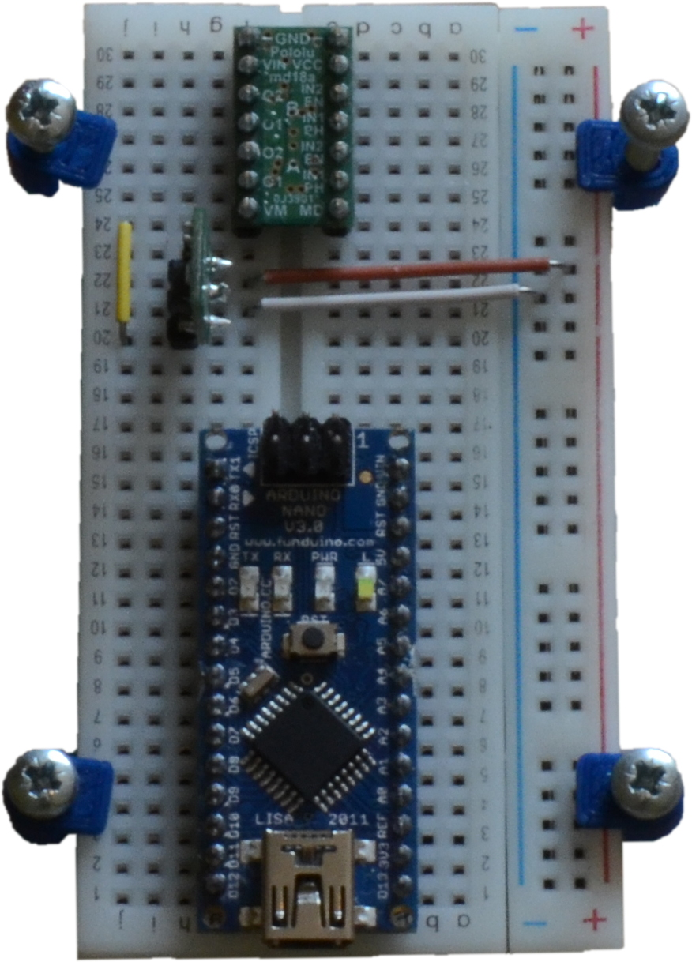
Mit zwei Drahtbrücken wird der +5V Regler mit der Strom-Leitung Verbunden.
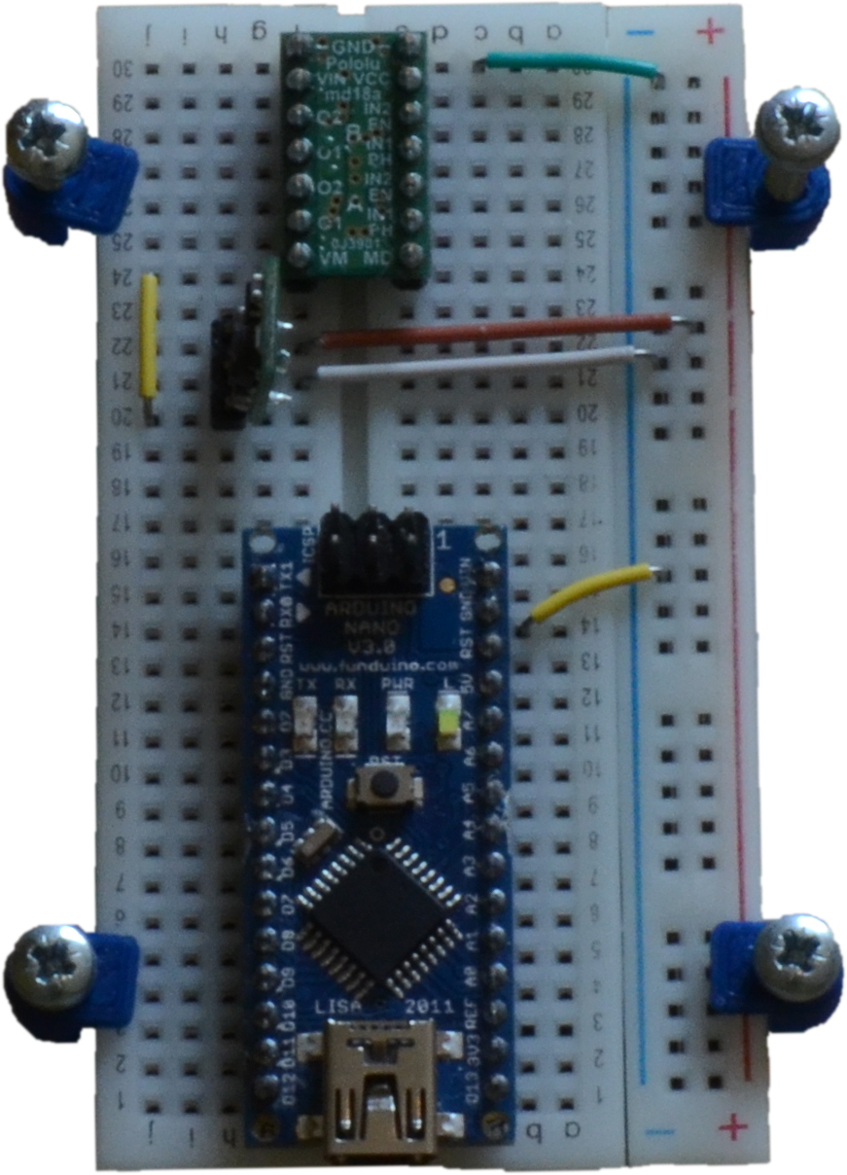
Der „GND“ Pin gehört hierbei an die Blaue „-“ Leitung, der „Vout“ Pin an die Rote „+“ Leitung.

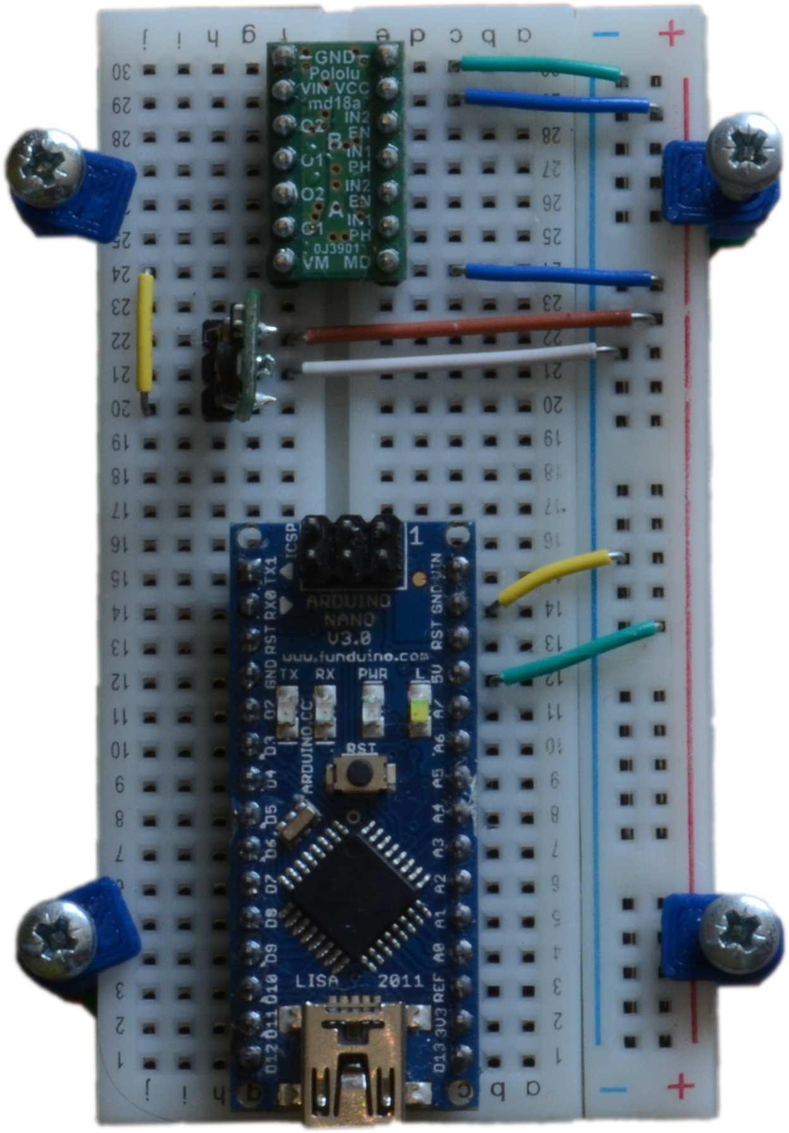
Nun nimmt man zwei weitere Drahtbrücken, und verbindet damit die auf der rechten Seite liegenden „GND“ Pins vom Motor-Treiber und Arduino mit der Blauen „-“ Leitung.

Dann nimmt man drei weitere Drahtbrücken, und verbindet den VCC-Pin und den MD-Pin des Motortreibers, und den 5V-Pin des Arduinos mit der Roten „+“ Leitung

Schritt 3: Anschließen der Motoren
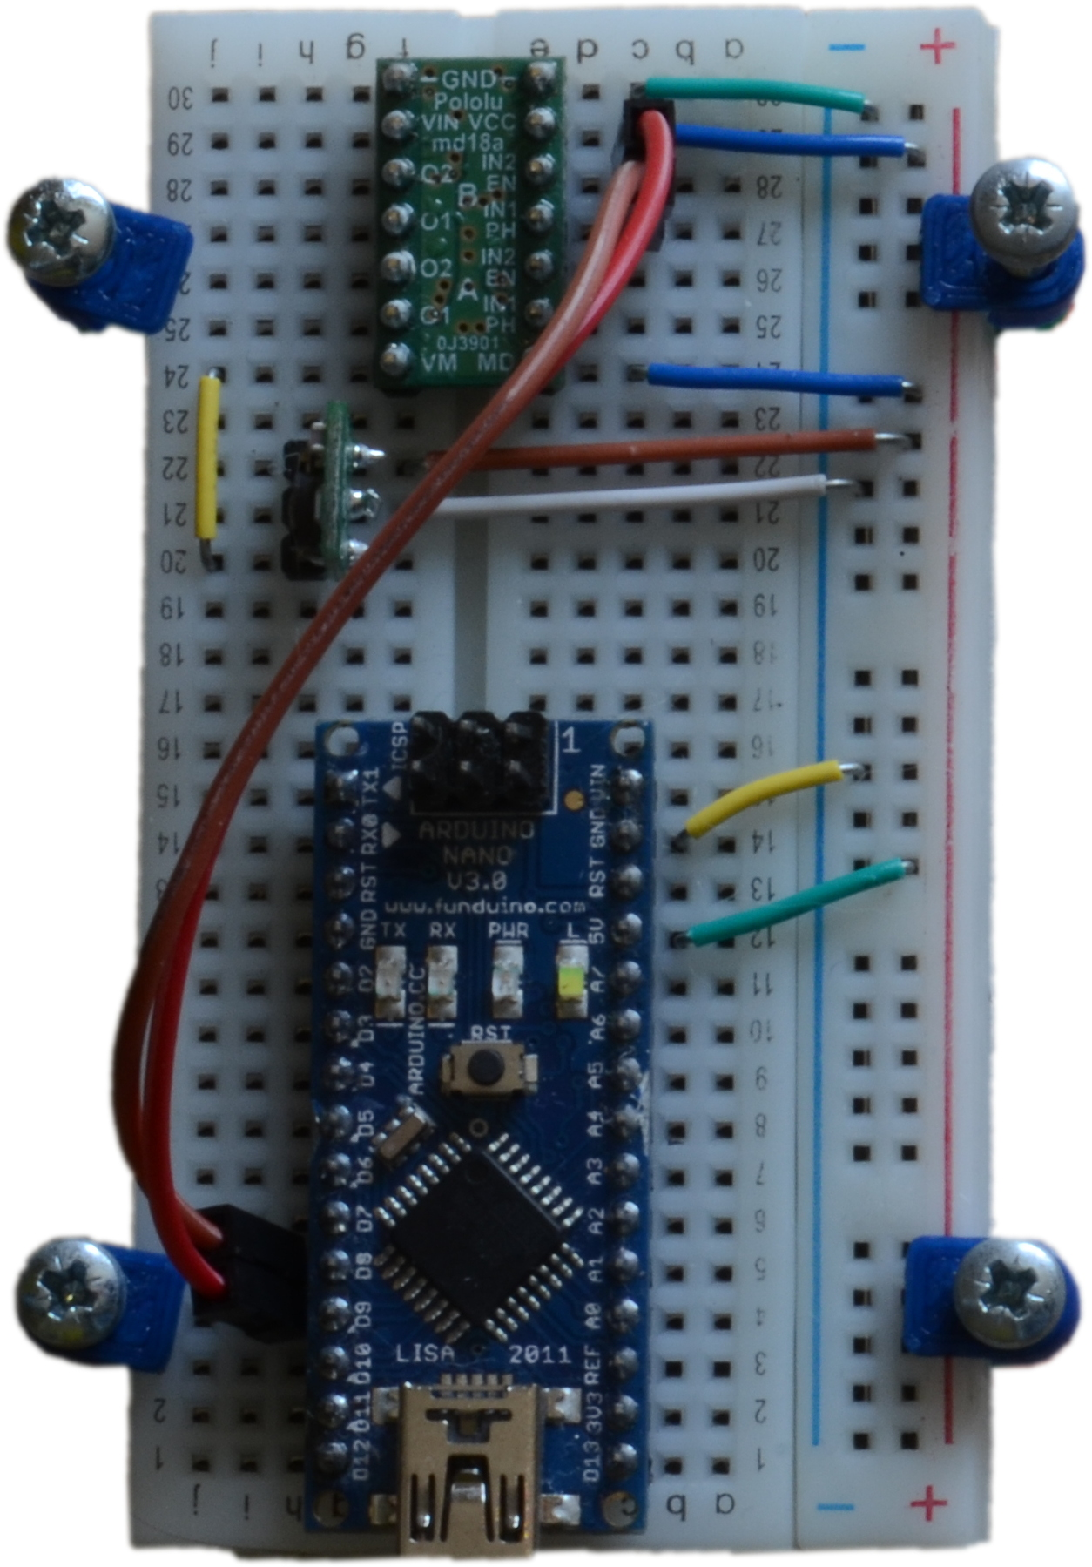
Als erstes wird der Motor-Treiber mit dem Arduino verbunden. Hierfür nimmt man zwei mal zwei Male-Male Kabel.
Mit dem einen verbindet man nun Pin D8 mit PHA, und Pin D9 mit ENA
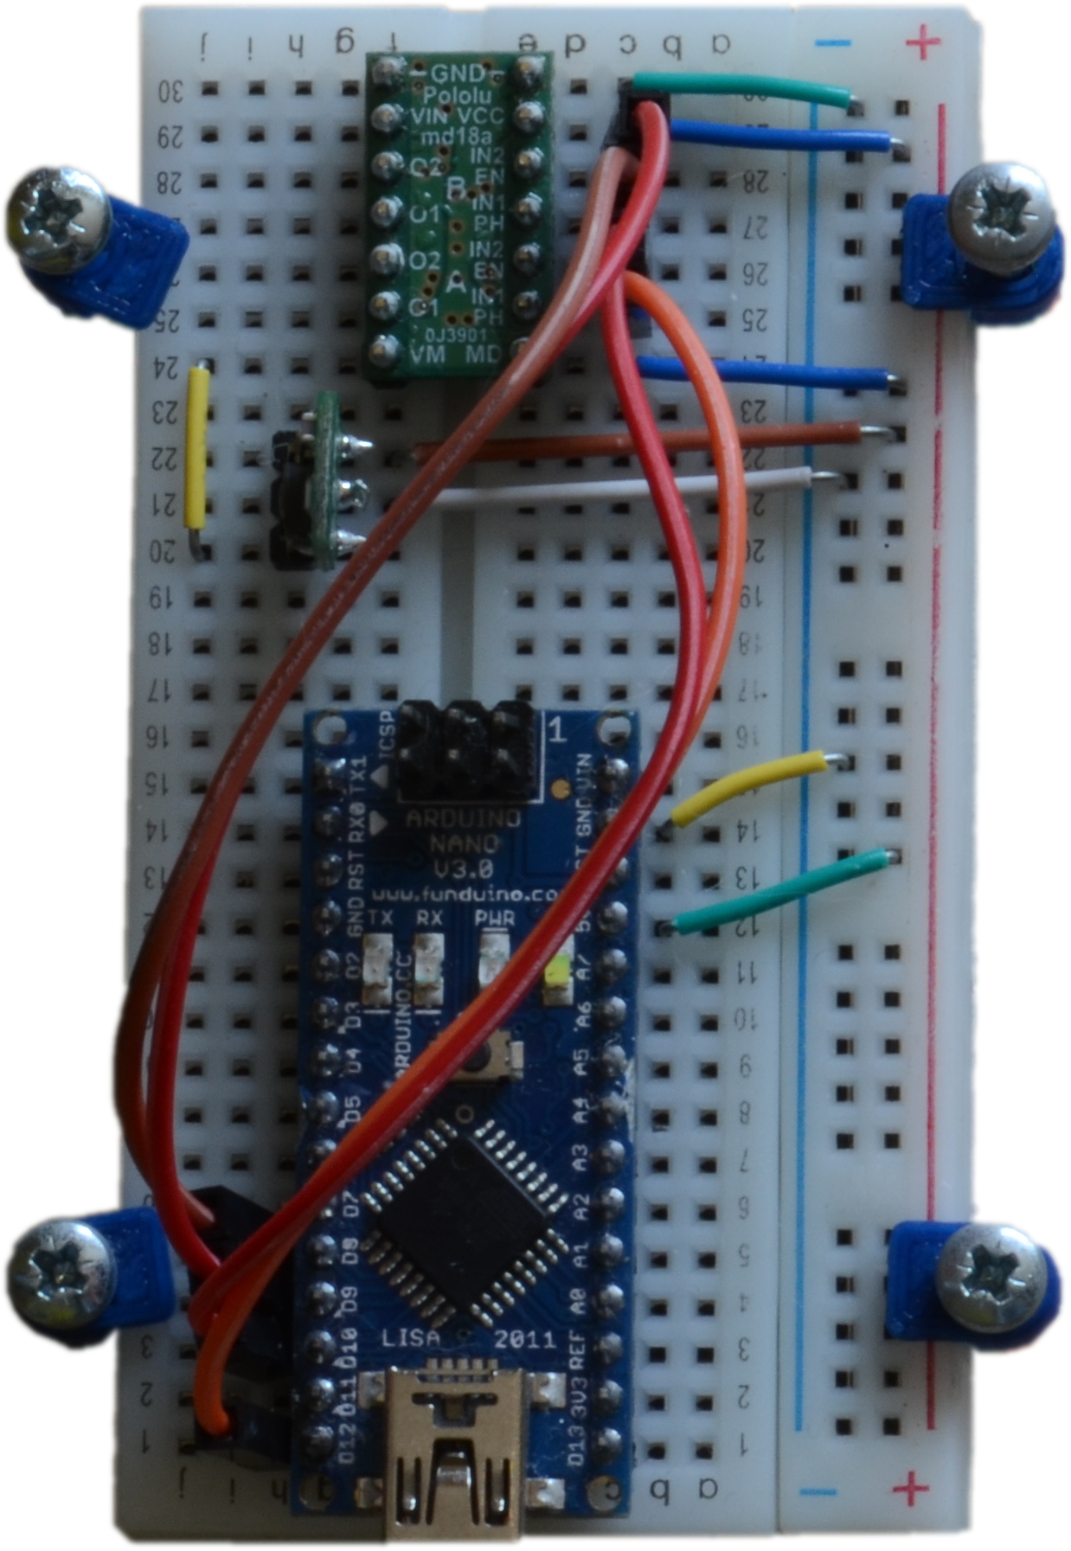
Der Schaltplan kann hierbei zur Hilfe gezogen werden.

Das gleiche macht man nun für den zweiten Motor, hierbei wird jedoch Pin D10 mit ENB, und Pin D12 mit PHB verbunden.

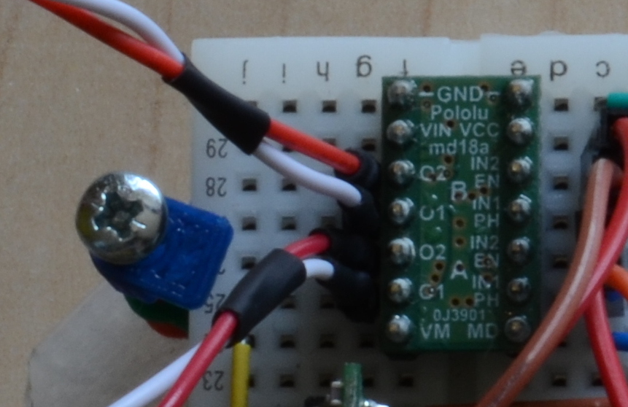
Linker Motor

Jetzt können die eigentlichen Motoren angeschlossen werden.
Der linke Motor ist hierbei oben, und das jeweilige Rote Kabel zeigt nach oben.
Verbunden werden die Kabel an die A1, A2, B1 und B2-Pins (siehe Schaltplan)
Rechter Motor

Schritt 4: Anschließen der Motoren-Encoder
Damit der Roboter erkennt wie viel sich die Motoren gedreht haben, werden die am Motor angebrachten Encoder verwendet – Sensoren, die bei jeder Umdrehung ein kurzes Signal ab geben.
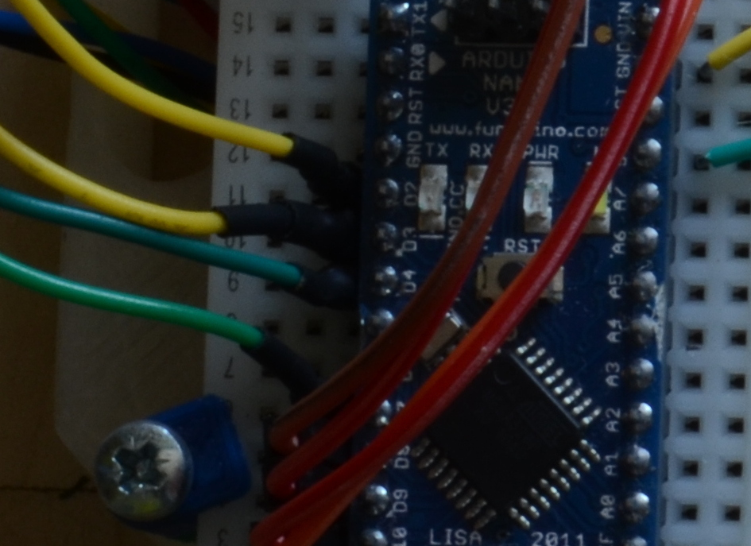
Hierfür werden die Kabel wie folgt angeschlossen:
Das Gelbe Kabel des Linken Motors wird an Pin D2 angeschlossen.
Das Gelbe Kabel des Rechten Motors wird an Pin D3 angeschlossen.
Das Grüne Kabel des Linken Motors wird an Pin D4 angeschlossen, und
Das Grüne Kabel des Rechten Motors wird an Pin D7 angeschlossen.

Werden die Kabel vertauscht, drehen sich die Motoren entweder nicht, oder viel zu viel!
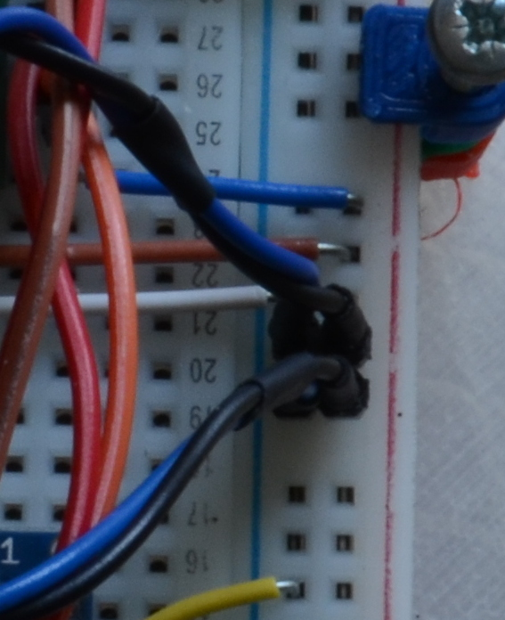
Zuletzt werden dann noch die Encoder mit Strom versorgt.
Hierfür verbindet man beide Blaue Kabel mit der Blauen „-“ Leitung, und die beiden Schwarzen Kabel mit der Roten „+“ Leitung.

Schritt 5: Losfahren!
Alles was jetzt noch gemacht werden muss ist, die Batterie an zu schließen und einen Arduino-Sketch rauf zu laden!
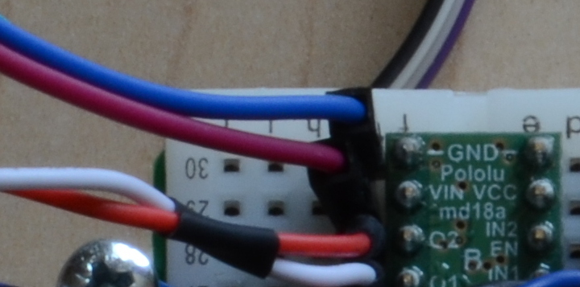
Die Batterie wird hierbei an den Motor-Treiber wie im Bild angeschlossen, mit dem Minus-Pol zu „GND“, und dem Plus-Pol auf „Vin“

Viel Spaß!

